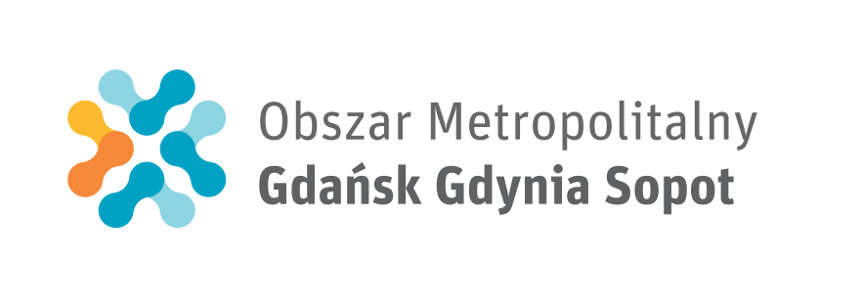
KONSULTACJE SPOŁECZNE

projektu dokumentu pn. „Strategia Rozwoju Ponadlokalnego do roku 2030
dla Obszaru Metropolitalnego Gdańsk-Gdynia-Sopot”

Wypełniony formularz należy złożyć w nieprzekraczalnym terminie do 6 sierpnia 2023 r.:
- drogą elektroniczną na adres: biuro@metropoliagdansk.pl
- lub na adres: Stowarzyszenie Obszar Metropolitalny Gdańsk-Gdynia-Sopot, ul. Długi Targ 39/40, 80–830 Gdańsk
Podmiot zgłaszający uwagę, opinię |  |  |  | Imię i nazwisko/  Nazwa instytucji  (jeśli dotyczy) | Adres e-mail | Data wypełnienia
UWAGI, OPINIE, PROPOZYCJE O CHARAKTERZE SZCZEGÓŁOWYM
L.p. | Rozdział | Strona | Obecny zapis | Treść uwagi/propozycja zmiany | Uzasadnienie zmiany
1.
2.
3.
UWAGI, OPINIE, PROPOZYCJE O CHARAKTERZE OGÓLNYM
Inne uwagi do projektu dokumentu pn. „Strategia Rozwoju Ponadlokalnego do roku 2030 dla Obszaru Metropolitalnego Gdańsk-Gdynia-Sopot”
L.p. | Uwagi |  |  | Uzasadnienie
1.
2.
3.

KLAUZULA INFORMACYJNA
W związku z realizacją wymogów Rozporządzenia Parlamentu Europejskiego i Rady (UE) 2016/679 z dnia 27 kwietnia 2016 r. w sprawie ochrony osób fizycznych w związku z przetwarzaniem danych osobowych i w sprawie swobodnego przepływu takich danych oraz uchylenia dyrektywy 95/46/WE (ogólne rozporządzenie o ochronie danych „RODO”), informujemy o zasadach przetwarzania Pani/Pana danych osobowych oraz o przysługujących Pani/Panu prawach z tym związanych.
- Administratorem Pani/Pana danych osobowych jest Stowarzyszenie Obszar Metropolitalny Gdańsk-Gdynia-Sopot, ul. Długi Targ 39/40, 80-830 Gdańsk
- Jeśli ma Pani/Pan pytania dotyczące sposobu i zakresu przetwarzania Pani/Pana danych osobowych w Stowarzyszeniu Obszar Metropolitalny Gdańsk-Gdynia-Sopot, a także przysługujących Pani/Panu uprawnień, może się Pani/Pan skontaktować się z Inspektorem Ochrony Danych Osobowych Marcinem Siemienkiewiczem pod adresem mailowym: iod@metropoliagdansk.pl.
- Administrator danych osobowych – Stowarzyszenie Obszar Metropolitalny Gdańsk-Gdynia-Sopot - przetwarza Pani/Pana dane osobowe na podstawie obowiązujących przepisów prawa.
- Pani/Pana dane osobowe przetwarzane są w celu wypełnienia obowiązku prawnego ciążącego na Administratorze, tj. przeprowadzenia obowiązkowych konsultacji społecznych, o których mowa w art. 10g. ust. 4a. ustawy z dnia 8 marca 1990 r. o samorządzie gminnym (Dz.U. z 2023 r. poz. 40 ze zm.) w związku z art. 6 ust. 3 ustawy z dnia 6 grudnia 2006 r. o zasadach prowadzenia polityki rozwoju (Dz.U. z 2023 r. poz. 225, ze zm.) w związku z art. 6 ust. 1 lit c RODO;
- W związku z przetwarzaniem danych w celach o których mowa w pkt 4 odbiorcami Pani/Pana danych osobowych mogą być:
  - organy władzy publicznej oraz podmioty wykonujące zadania publiczne lub działające na zlecenie organów władzy publicznej, w zakresie i w celach, które wynikają z przepisów powszechnie obowiązującego prawa;
  - inne podmioty, które na podstawie stosownych umów podpisanych ze Stowarzyszeniem Obszar Metropolitalny Gdańsk-Gdynia-Sopot przetwarzają dane osobowe, np. dostawca poczty elektronicznej;
- Pani/Pana dane osobowe będą przechowywane przez okres niezbędny do realizacji celu określonego w pkt 4, a po tym czasie przez okres oraz w zakresie wymaganym przez przepisy powszechnie obowiązującego prawa.
- W związku z przetwarzaniem Pani/Pana danych osobowych przysługują Pani/Panu następujące uprawnienia:
  - prawo dostępu do danych osobowych, w tym prawo do uzyskania kopii tych danych;
  - prawo do żądania sprostowania (poprawiania) danych osobowych – w przypadku gdy dane są nieprawidłowe lub niekompletne;
  - prawo do żądania usunięcia danych osobowych (tzw. prawo do bycia zapomnianym),
  - prawo do żądania ograniczenia przetwarzania danych osobowych,
  - prawo do przenoszenia danych – w przypadku gdy łącznie spełnione są następujące przesłanki:
  - prawo sprzeciwu wobec przetwarzania danych – w przypadku gdy łącznie spełnione są następujące przesłanki:
- W przypadku gdy przetwarzanie danych osobowych odbywa się na podstawie zgody osoby na przetwarzanie danych osobowych, przysługuje Pani/Panu prawo do cofnięcia tej zgody w dowolnym momencie. Cofnięcie to nie ma wpływu na zgodność przetwarzania, którego dokonano na podstawie zgody przed jej cofnięciem, z obowiązującym prawem.
- W przypadku powzięcia informacji o niezgodnym z prawem przetwarzaniu w Stowarzyszeniu Obszar Metropolitalny Gdańsk-Gdynia-Sopot Pani/Pana danych osobowych, przysługuje Pani/Panu prawo wniesienia skargi do organu nadzorczego właściwego w sprawach ochrony danych osobowych. W Polsce jest nim Prezes Urzędu Ochrony Danych Osobowych.
- Podanie przez Panią/Pana danych osobowych jest dobrowolne, jednakże brak podania przedmiotowych danych osobowych uniemożliwi Pani/Panu wzięcie udziału w konsultacjach społecznych.
- Pani/Pana dane nie będą służyły do zautomatyzowanego podejmowania decyzji w tym profilowania.

